**鹰眼反应力**



项目

总结

报告

课 程： 软件工程导论

题 目： 《鹰眼反应力》微信小程序

专 业： 计算机科学与技术

班 级： 2004

项目小组： G06小组

|  |  |  |
| --- | --- | --- |
| 文件状态：  [] 草稿  [ ] 正式发布  [√] 正在修改 | 文件标识： | SE-2022-G06- 项目总结报告 |
| 当前版本： | V0.0.1 |
| 作者： | 胡晨炘、邹雨哲、姚杰昇 |
| 完成日期： | 2022/12/25 |

|  |  |  |  |  |  |  |  |
| --- | --- | --- | --- | --- | --- | --- | --- |
| **版本** | **修订日期** | **修订人** | **修订说明** | **修订状态** | **审批日期** | **审核人** | **批准人** |
| v0.0.1 | 2022-12-25 | 邹雨哲 | 首次创建 | S | 2022-12-25 | 邹雨哲 | 邹雨哲 |
|  |  |  |  |  |  |  |  |
|  |  |  |  |  |  |  |  |

修订状态：S--首次编写，A--增加，M--修改，D--删除；

日期格式：YYYY-MM-DD。

目录

1. 引言 4

1.1. 项目基本信息 4

1.2. 系统概述 4

1.3. 文档概述 4

2. 实际开发结果 5

2.1主要功能和性能 5

2.1.1. 功能 5

2.1.2. 性能 5

2.2. 基本流程 5

2.3. 进度 6

3开发工作评价 6

3.1对产品质量的评价 6

3.2出错原因的分析 6

3.3风险管理 6

4.缺陷与处理 7

5经验与教训 7

5.1关于分工问题 7

5.1.1问题描述 7

5.1.2原因分析 7

5.1.3应对方案 7

5.2关于工具使用问题 7

5.2.1问题描述 7

5.2.2原因分析 7

5.2.3应对方案 7

5.3关于格式统一问题 8

5.3.1问题描述 8

5.3.2原因分析 8

5.3.3应对方案 8

5.4关于会议问题 8

5.4.1问题描述 8

5.4.2原因分析 8

5.4.3应对方案 8

6.绩效评定 9

# 

# 引言

## 项目基本信息

|  |  |
| --- | --- |
| 项目名称： | 鹰眼反应力 |
| 项目类型： | 微信小程序 |
| 项目级别： | 课程设计 |
| 主要承接部门： | SE-2022-G06 |
| 参与部门： | SE-2022-G06 |
|  |  |

表格 1 项目基本信息

## 系统概述

电子游戏一直是年轻人最喜欢的娱乐方式之一，许多网络对战游戏每年也都会举办属于自己的全球性赛事，久而久之电子竞技也逐渐作为一项新兴运动被人们所认可。想要在对战中无往不利战无不胜不单单需要在游戏中刻苦训练，基础的脑力提升也是十分必要的，多做反应力提升的训练可以十分显著的提升游戏水平，因此小程序《鹰眼反应力》可以让使用者在日常生活中能够更方便的训练自己的反应力。

## 文档概述

本文档对项目开始至项目收尾做出总结，并对各项成果和成员进行评价，对软件开发过程中遇到的一些问题进行总结和陈述。

# 实际开发结果

## 2.1主要功能和性能

### 功能

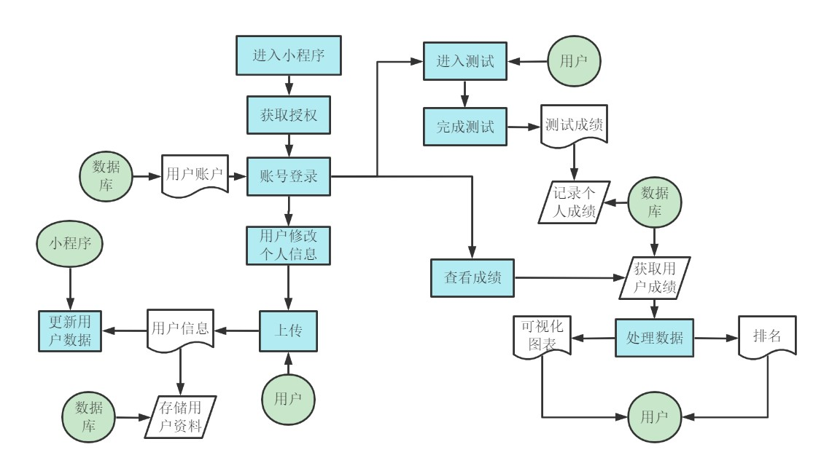

### 性能

小程序使用过程中不会出现卡顿。

## 基本流程

|  |  |  |  |
| --- | --- | --- | --- |
| 项目过程 | 具体任务 | 工作产品清单 | 拟定提交时间 |
| 项目启动 | 完成分组  制定项目章程  完成计划文档初稿 | 分组信息  项目章程  可行性分析  需求项目计划  演示PPT | 2022.09.19 |
| 项目计划 | 软件需求项目计划  UML翻转课堂 | 需求项目计划  翻转课堂PPT | 2022.10.23 |
| 项目执行 | 需求开发 | 软件需求规格说明SRS以及其相关的文件 | 2022.11.06 |
| 需求管理 | 软件需求变更文档及其相关的文件 | 2022.11.24 |
| 项目控制 | 课程作业讲评  文档改进 | 讲评PPT  项目章程  可行性分析  需求项目计划  软件需求规格说明SRS  软件需求变更文档 | 2022.11.28 |
| 项目收尾 | 课程总结 | 讲评PPT  项目章程  可行性分析  需求项目计划  软件需求规格说明SRS  软件需求变更文档 | 2022.12.28 |

## 进度

详见SE-2022-G06 项目文档甘特图

# 3开发工作评价

## 3.1对产品质量的评价

需求阶段所编写的《需求规格说明书》较为清晰的表达了用户的需求，且能被设计与开发人员所理解进行设计与开发。

## 3.2出错原因的分析

对从事的过程没有先前的经验，从而容易导致人员和时间两个方面的资源分配不当。

## 3.3风险管理

1. 软件开发学习成本过高
2. 软件开发周期混乱

# 4.缺陷与处理

软件界面不够精美，软件开发人员前端相关经验不足，软件运行效率低下，软件开发人员服务器实践.

# 5经验与教训

## 5.1关于分工问题

### 5.1.1问题描述

存在某一阶段某个人任务分配过重,即每个人任务分配不均的问题

### 5.1.2原因分析

成员间的深入交流不够,在前期相互之间不够熟悉互相的性格和长处,导致了任务分配不当或者不均,一定程度上影响了项目进度.

### 5.1.3应对方案

1. 运用所学习的方法科学合理地安排各项工作
2. 必须足够了解项目组的成员，洞悉每个人擅长做的领域，合理进行安排
3. 尽量减少任务分配人员的变动,保证项目有序稳定开展

## 5.2关于工具使用问题

### 5.2.1问题描述

开始错误地使用了git命令行工具作为版本管理工具,导致版本管理混乱，小组成员没法适应，操作困难

### 5.2.2原因分析

在使用工具前未做充分调查与准备，小组

### 5.2.3应对方案

更换github desktop图形化界面并进行汉化之后使用更加顺畅了

## 5.3关于格式统一问题

### 5.3.1问题描述

比如不同人编写的文档字号存在差异,给目录的编号方式也有所不同,当这份文档由别人修改编写后才会发现到这个问题.

### 5.3.2原因分析

小组成员交流不足，导致文档内容以及格式都不统一

### 5.3.3应对方案

在发现问题后,立即展开会议进行交流沟通,确立标准，同时由组长指定一个成员进行修改

## 5.4关于会议问题

### 5.4.1问题描述

成员对会议的参与兴趣不高，会议内容比较零散，会议的参与地点也比较不确定

### 5.4.2原因分析

第一个问题的原因是:时间上的通知随机性太强,不存在固定的标准.

第二个问题的原因是:部分组员性格内向对整体的项目开发没有全面的了解,不太爱发表自己的看法.

第三个问题的原因是:空闲的教室时间存在不确定性，教室被自习的同学占用的话开会会打扰到他们

### 5.4.3应对方案

第一个问题的方案是:确立一个固定的标准,确保尽可能在开会前几个小时前通知.

第二个问题的方案是:让内向的同学开会时坐在中间的位置,而外向的同学则坐在外圈,保证整体的参与度.

第三个问题的方案是:一直找空教室找到个空教室为止

# 6.绩效评定

最终得分如下表所示：

|  |  |
| --- | --- |
| 姓名 | 得分 |
| 胡晨炘 | 93 |
| 姚杰昇 | 95 |
| 邹雨哲 | 92 |